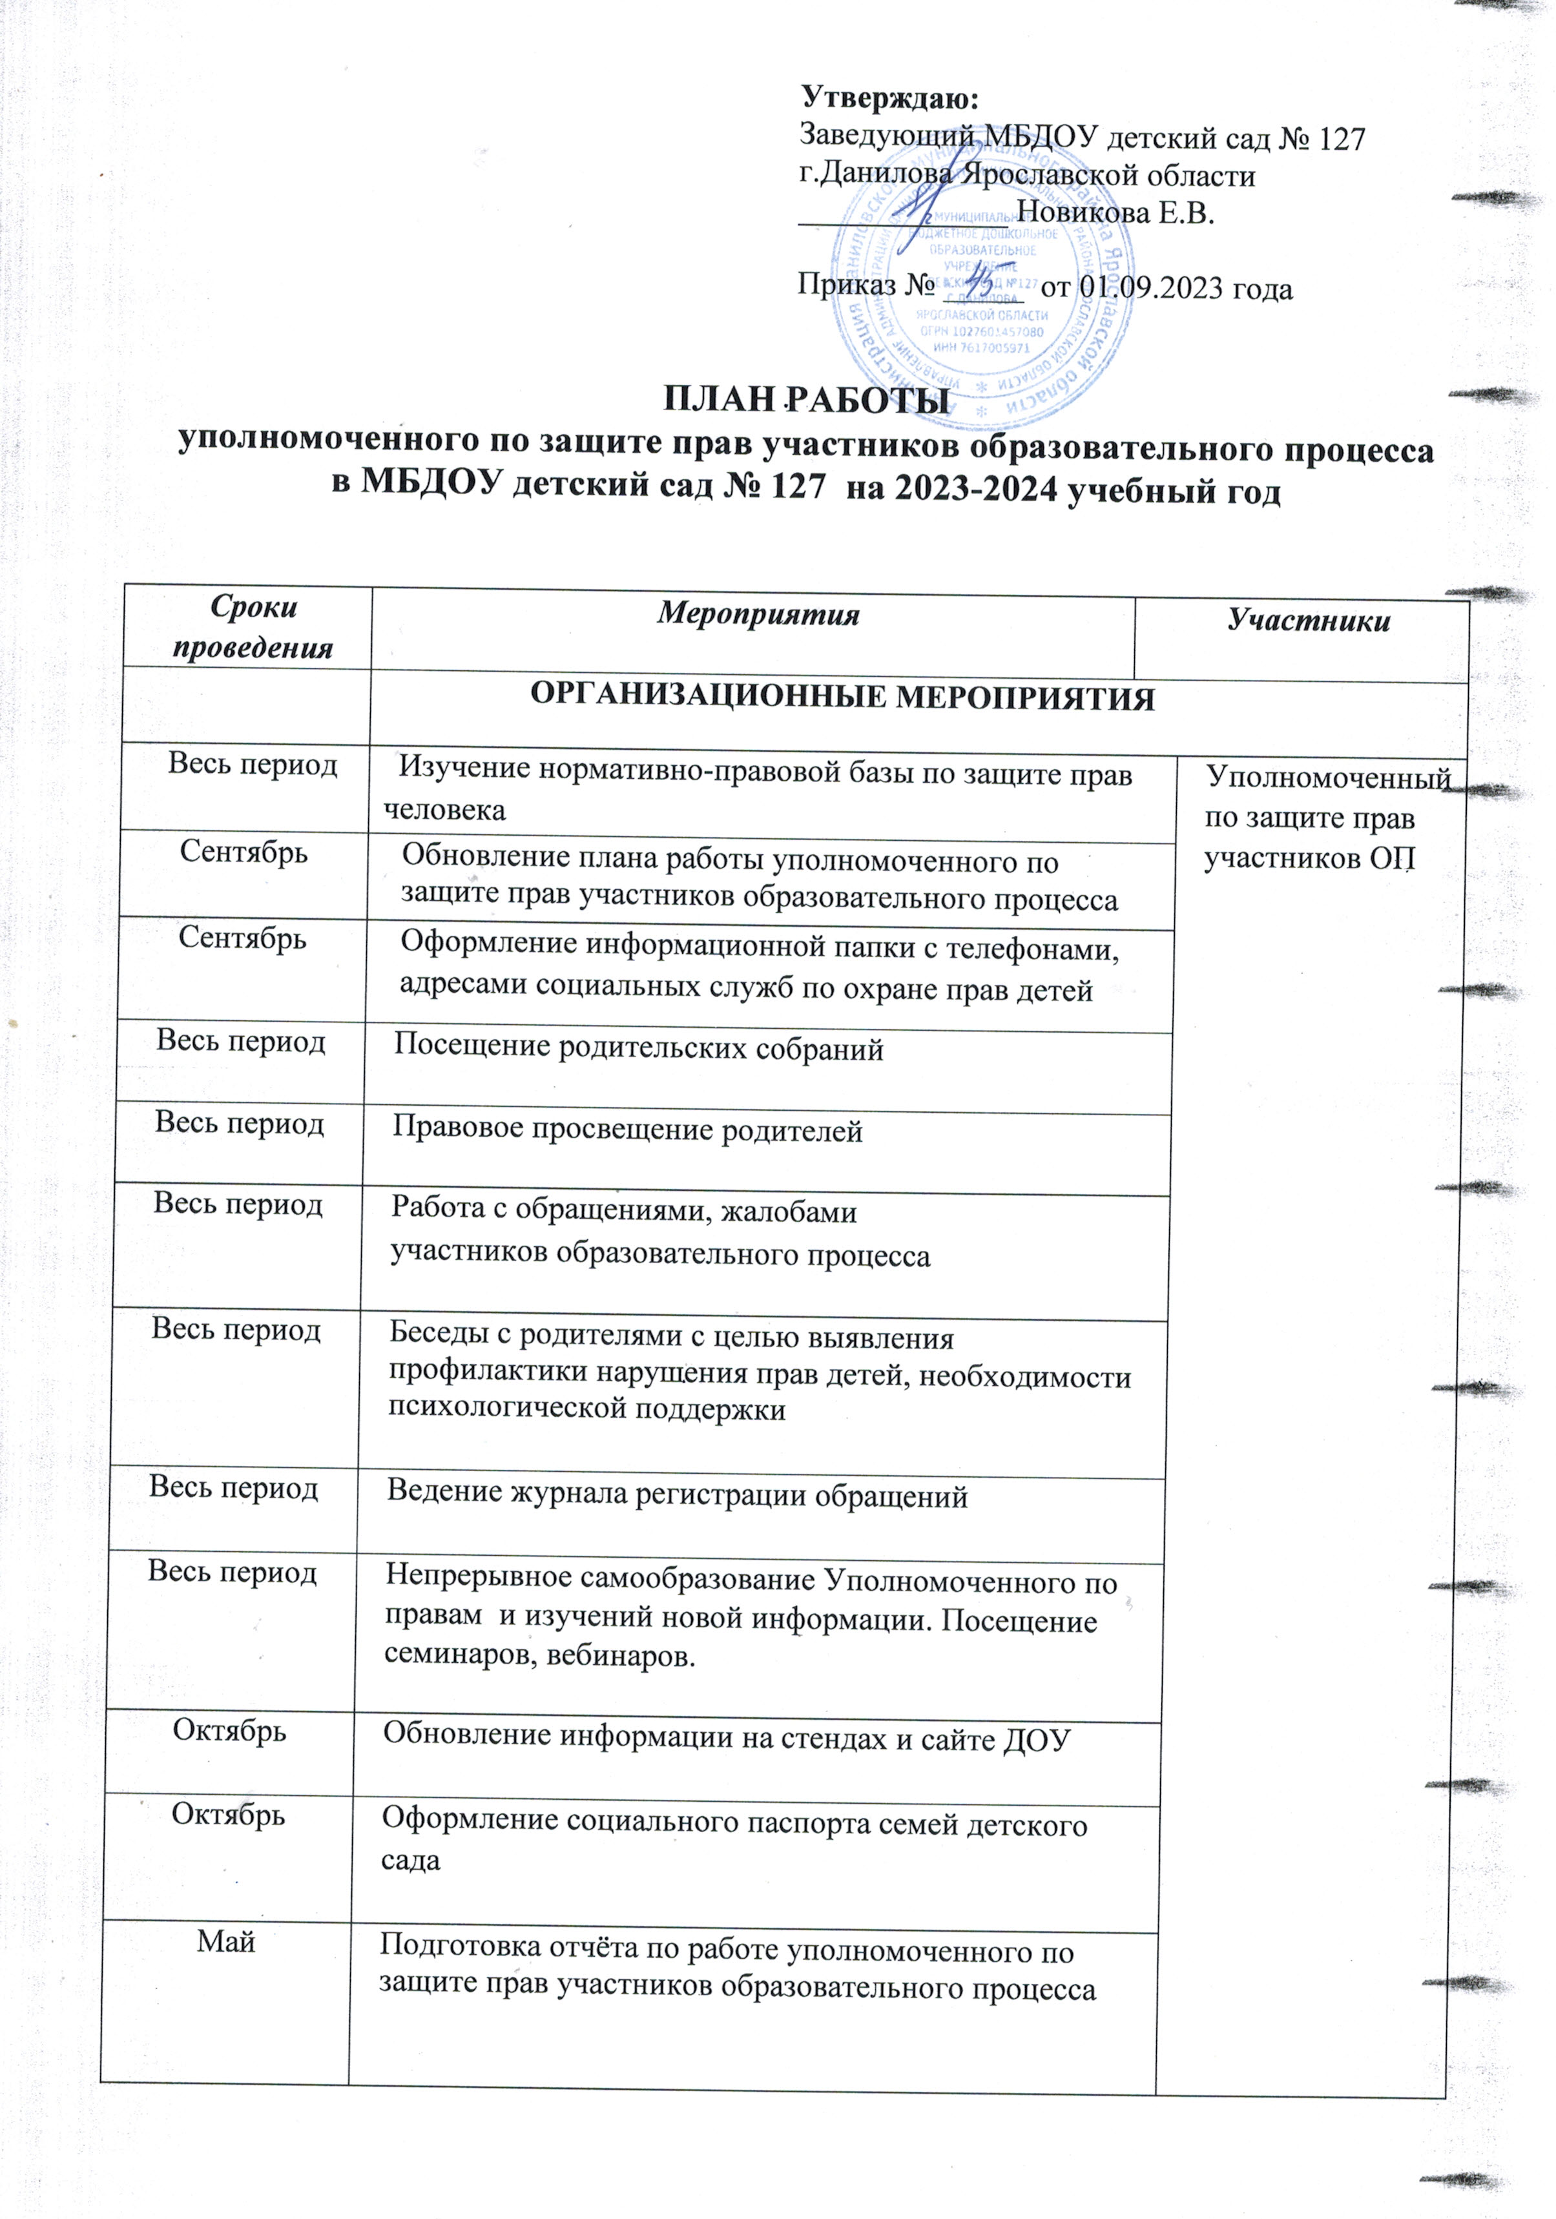
МЕТОДИЧЕСКИЕ МЕРОПРИЯТИЯ

Сентябрь | Участие в родительском собрании «Давайте познакомимся» | Родители, педагоги
Октябрь | Викторина для детей на определение уровня правовых знаний | Воспитанники
Ноябрь | Индивидуальные беседы с родителями «Семейная атмосфера» | Родители
Декабрь | Тематическое занятие с детьми «Каждый ребенок имеет право» | Воспитанники
Январь | Памятка для родителей «Пять правил для взрослых» | Родители
Февраль | Информационный час «Правовое образование в ДОУ» (нормативно-правовые документы; работа с семьёй по профилактике жестокого обращения с детьми) | Педагоги
Март | Выставка детских рисунков «У меня есть права» | Родители, воспитанники
Апрель | Игра с детьми «В стране Вежливости» | Воспитанники
Май | Круглый стол «Изучение проблемных ситуаций, возникающих в общении с родителями». Тест самооценки затруднений в общении с родителями. | Педагоги
Июнь | Игровая программа, посвященная Дню защиты детей | Педагоги, воспитанники
Июль | Памятка для родителей «Семь заповедей мудрого родителя» | Родители
Август | Семейная познавательная игра «Семейный круг» | Родители, Воспитанники

